池州市精神文明建设指导委员会办公室文件
池文办〔2013〕23号

关于进一步规范我市“道德讲堂”
建设的通知

各县、区文明办，九华山、开发区、站前区文明办，市直文明办，市直及驻池各单位：
为加大“道德讲堂”建设力度、加快“道德讲堂”建设进度，充分发挥“道德讲堂”在公民思想道德建设中的重要作用，不断提升全民文明素质和社会文明程度，现将进一步规范我市“道德讲堂”建设的有关事项通知如下：
一、总体要求
通过“道德讲堂”建设，普及道德理念、讲述道德故事、弘扬道德精神、展示道德力量，运用典型示范、实践养成、修身律己等多种方式，培育良好的道德风尚，使学习宣传道德模范常态化。通过邀请我市道德模范、入选“中国好人榜”身边好人等各级道德建设先进人物到各单位开办的道德讲堂讲述他们的感人事迹，交流他们践行社会主义荣辱观的心得体会，让道德模范和身边好人走进群众，用榜样的力量带动更多的人见贤思齐、自我提升，树立正确的世界观、人生观、价值观，推动我市公民道德建设深入发展，为推进“三区”发展、全面建成小康社会提供精神动力和道德支撑。
二、明确道德讲堂建设标准与类型
（一）建设标准
道德讲堂建设要因地制宜，选择宽敞明亮的场地建设道德讲堂，做到“八个一”，即：形成一套规范有序的管理机制；编印一批主题鲜明、故事真切的读物讲义；建立一支认真负责、素质过硬的宣讲队伍；选树一批道德模范、身边好人等来自群众、事迹感人的道德建设先进人物；使用一个统一的讲堂标识；固定一个适宜的活动场所；建立一份完整的讲堂资料档案；营造一种神圣清正、融洽热烈的环境氛围。每次活动要让群众广泛知晓，愿意听,主动来，参与者有所感悟、受到教育、得到提高。
（二）建设类型
根据不同人群的不同特点和不同需求，着重建设好以下七类“道德讲堂”。
1.机关型“道德讲堂”：主要对象为机关公务员和事业单位工作人员。以倡导勤政廉洁、忠诚负责、知礼守礼为主要内容，引导机关公务员和事业单位员工树立立党为公、执政为民意识，改进作风、提升效率，争做公民道德建设的实践表率。
2.行业型“道德讲堂”：主要对象为窗口服务人员。以倡导诚信服务、规范服务、文明服务、高效服务等为主要内容，引导从业人员自我提高，自觉提升服务效率和服务水平。
3.企业型“道德讲堂”：主要对象为企业家和企业职工。在企业家中以倡导诚实守信、回报社会等为主要内容，在企业职工中以倡导敬业爱岗、自强自立等为主要内容，引导企业将先进道德理念融入企业文化，提高职工综合素质，形成和谐的劳资关系，增强企业发展后劲。
4.学校型“道德讲堂”：主要对象为在校学生。以“做一个有道德的人”为主要内容，引导学校、家庭、社会共同参与学生的思想道德建设。
5.社区型“道德讲堂”：主要对象为社区居民。以倡导遵纪守法、友善互助、关爱感恩等为主要内容，引导社区居民主动参与喜闻乐见的活动，实现自我教育、自我提高。
6.村镇型“道德讲堂”：主要对象为农村居民。以倡导孝老爱亲、文明礼貌、移风易俗等为主要内容，引导农民按照社会主义新农村的建设要求，树立现代价值观，培养好的生活习惯，提升乡村文明水平。
7.新市民型“道德讲堂”：主要对象为进城务工人员。以倡导文明礼貌、爱岗敬业、自强自立为主要内容，引导新市民提升文明素养，树立遵纪守法、自强不息、健康生活等现代观念，融入城市文明。
各级新闻媒体和新媒体要创新形式、创新手段，开办以广播电台、电视台为载体的“空中道德讲堂”，以网络为平台的“网上道德讲堂”和“QQ道德讲堂”，以手机为平台的“手机报道德讲堂”等。
三、进一步规范道德讲堂流程
“道德讲堂”要形成规范性流程，按照“做反省、唱歌曲、学模范、诵经典、发善心、送吉祥”六个环节，推行“九个一”流程，使讲堂更具仪式感、肃穆感。
“做一次反省”：由主持人根据参与人群的特点，主动引导大家“开场三问”，让人们在静默中反躬自省，在庄重肃穆中开始仪式；
“唱一首歌曲”：每一次开讲前，组织学唱一首有关道德建设的主题歌曲；
“看一部短片”：围绕主题，组织群众看一部道德建设先进人物事迹的短片；
“讲一个故事”：讲述一个发生在群众身边的体现中华民族传统美德、优秀革命道德与时代精神的典型事例；
“作一番点评”：由群众评议身边好人故事，讲述心中感受，品悟道德力量，升华自我境界；
“诵一段经典”：组织群众诵读一段中华传统经典语录和道德格言；
“学一点礼仪”：每次讲授一点生活礼仪、职业礼仪和中华民族传统礼仪知识；
“作一个承诺”：全体或个人根据自身情况主动做出道德承诺；
“送一份吉祥”：围绕主题，向需要帮助的人献出自己的爱心和祝福。
四、工作要求
1.注重分类推进。各县区文明办，九华山、开发区、站前区文明办，市直文明办要对照建设标准与类型，结合实际，制定方案，强力推动。各牵头单位要落实责任，抓好试点，逐步推进。市总工会要抓好“行业型”道德讲堂，各文明单位要抓好“机关型”道德讲堂，各县（区）镇、街道要抓好村镇道德讲堂、社区道德讲堂建设，市经信委要抓好企业道德讲堂建设，市教体局要抓好学校道德讲堂建设，市人社局要抓好新市民道德讲堂建设，池州日报社、池州广播电视台、市行政服务中心要抓好媒体道德讲堂建设。各牵头单位要在6月底前至少打造成两个示范讲堂，在7月底全部建成道德讲堂。各级文明单位要率先示范，在6月底前全部按照标准建成道德讲堂，从7月份起，全面开展“道德讲堂”活动，省级以上文明单位每月举行1次，市级文明单位道德讲堂、企业道德讲堂、街道（乡镇）道德讲堂、社区（村）道德讲堂每年举行4次以上。
2.注重队伍建设。“道德讲堂”能否取得预期效果，关键在于主持人队伍和典型故事的宣讲队伍。各单位要从社区居民、教师、老干部、老党员、志愿者以及干部职工中聘请适合本单位道德讲堂所需要的主持人，要把各级各类道德模范、身边好人、最美人物等邀请到道德讲堂中来，通过平实可信、感人至深的事迹，让听众能产生共鸣，触动心灵，提升道德。各单位要将本单位道德讲堂的主持人和宣讲员基本信息（姓名、性别、学历、职业、工作单位、爱好、联系方式）于6月底前报市文明办（邮箱：czswmb@126.com，联系电话：2088410），市文明办组建信息资源库，实行资源共享。
3.注重规范发展。要规范流程，严格按照六个环节“九个一”流程开展活动，做到环环相扣，有机统一。要规范内容，紧扣怎样讲道德、做好人，以事说人、以情感人、以德化人。不能把道德讲堂办成专家学者的论坛和领导作报告的会场，也不能把道德讲堂办成普通的市民学校，什么内容都往里装。要规范档案，实施“一堂一档”，每个道德讲堂都要建一份详尽的电子档案，以图片、视频等形式反映道德讲堂的全面情况。每次活动结束后，及时将活动记录表（含每个环节照片）及相关资料发至czswmb@126.com（联系电话：2088410），市文明办将建立全市道德讲堂电子档案平台，集中反映各单位道德讲堂活动开展情况。
4.注重拓展延伸。要积极探索把道德讲堂融入人们日常生活、记录人生重要节点的有效办法，不断增强道德讲堂的生命力和渗透力。从今年开始，各单位在全面开展道德讲堂基础上至少选择一项生活化内容开展道德讲堂活动，在实践中不断完善提高。
5．注重活动实效。要经常活动、反复参与，道德讲堂不能成为摆设，要反复讲、经常教，让道德成为习惯，让习惯成为性格，最大限度地发挥道德讲堂的作用。各单位都要因地制宜，创新形式，切实发挥“道德讲堂”在道德建设中的重要作用，使广大群众喜闻乐见、积极参与。市文明办将定期以实地旁听、群众问卷、查看台帐等方式对全市“道德讲堂”建设情况进行调研督查，并把“道德讲堂”建设作为文明单位、文明村镇、文明社区、文明窗口申报评选和年度复查的必要条件。
附件1：池州市道德讲堂统一标识
附件2：道德讲堂活动记录表

池州市精神文明建设指导委员会办公室
2013年6月8日

池州市文明办 2013年6月8日印发
附件1 池州市道德讲堂统一标识

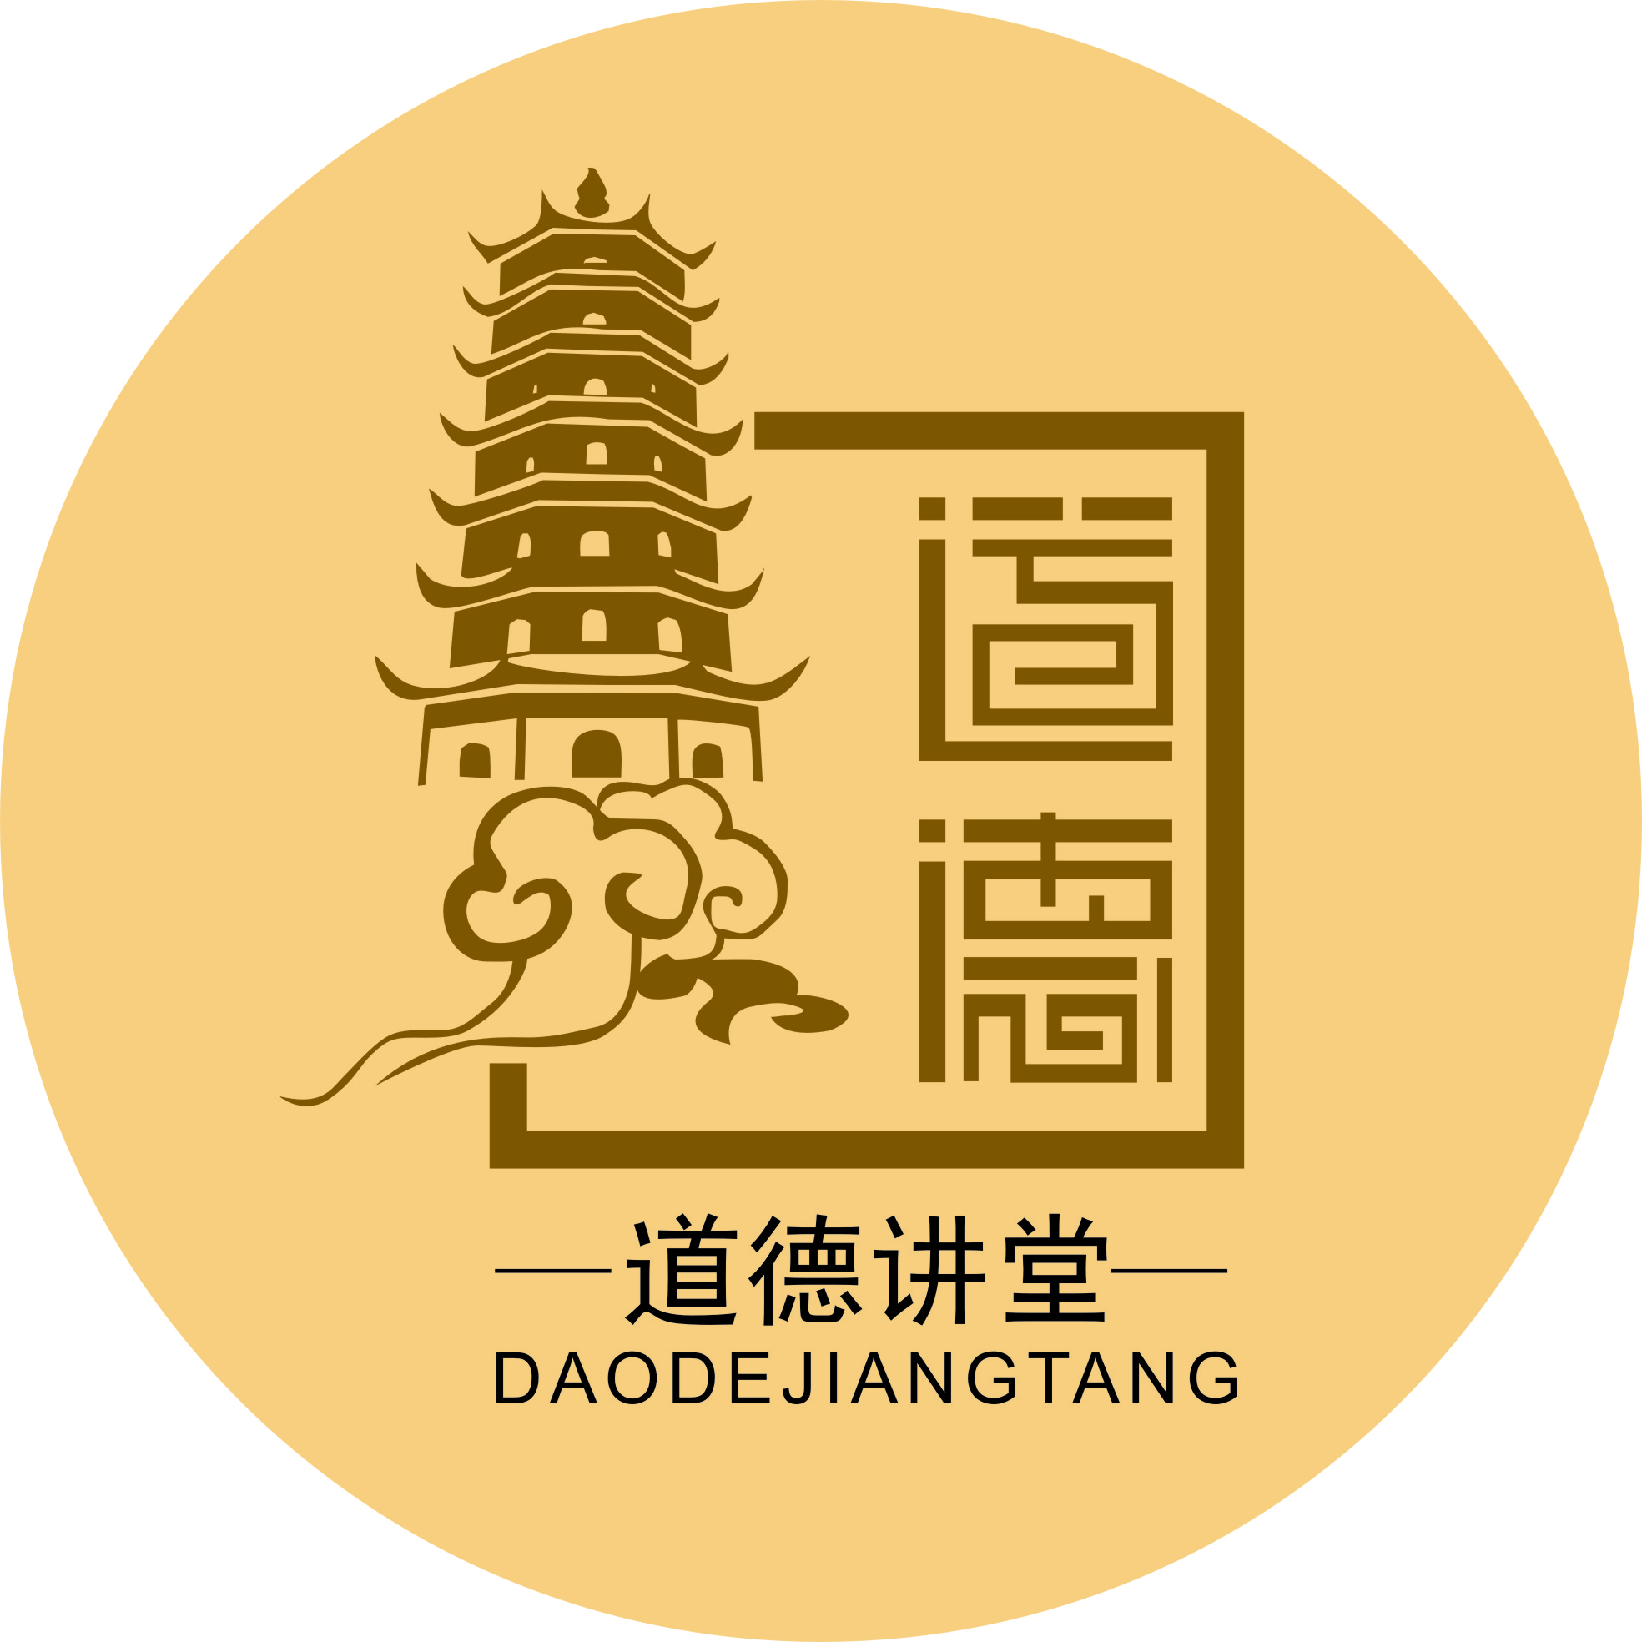

附件2
道德讲堂活动记录表
活动时间 |  | 活动地点
主持人 |  | 参加人数
参 讲 人
活
动
内
容
活  动  流  程  图  片 | （要体现每一环节；可另附页）

